**1 ОПИСАНИЕ СРЕДЫ РАЗРАБОТКИ**

* 1. **Язык разметки гипертекста (HTML)**

Прежде чем начать разрабатывать web-сайт, необходимо провести анализ, каким web-разработкам отдать предпочтение. В настоящее время существует огромное множество платформ, языков программирования, программ по работе с дизайном сайта и его оформлению.

Благодаря таким разработкам, существует огромное множество сайтов разного контента и дизайна, что делает их уникальными в той или иной сфере. Разработку сайта можно сравнить с творчеством. Средством реализации такого творчества являются web-разработки, использование которых помогает создать собственный web-сайт с уникальным контентом.

HTML (от англ. Hyper Text Markup Language – «язык разметки гипертекста») – стандартный язык разметки документов во Всемирной паутине. Большинство web-страниц создаются при помощи языка HTML (или XHTML). Язык HTML интерпретируется браузерами и отображается в виде документа, в удобной для человека форме.

HTML является приложением («частным случаем») SGML (стандартного обобщенного языка разметки) и соответствует международному стандарту ISO 8879. XHTML же является приложением XML [1].

Язык HTML был разработан британским ученым Тимом Бернерсом-Ли приблизительно в 1989 – 1991 годах в стенах Европейского совета по ядерным исследованиям в Женеве (Швейцария). HTML создавался как язык для обмена научной и технической документацией, пригодный для использования людьми, не являющимися специалистами в области верстки. HTML успешно справлялся с проблемой сложности SGML путем определения небольшого набора структурных и семантических элементов – дескрипторов. Дескрипторы также часто называют «тегами». С помощью HTML можно легко создать относительно простой, но красиво оформленный документ. Помимо упрощения структуры документа, в HTML внесена поддержка гипертекста. Мультимедийные возможности были добавлены позже.

Изначально язык HTML был задуман и создан как средство структурирования и форматирования документов без их привязки к средствам воспроизведения (отображения). В идеале, текст с разметкой HTML должен был без стилистических и структурных искажений воспроизводиться на оборудовании с различной технической оснащенностью (цветной экран современного компьютера, монохромный экран органайзера, ограниченный по размерам экран мобильного телефона или устройства и программы голосового воспроизведения текстов). Однако современное применение HTML очень далеко от его изначальной задачи. Например, тег <table>, несколько раз, использованный для форматирования страницы, которую вы сейчас читаете, предназначен для создания в документах самых обычных таблиц, но, как можно убедиться, здесь нет ни одной таблицы. С течением времени, основная идея платформа-независимости языка HTML была отдана в своеобразную жертву современным потребностям в мультимедийном и графическом оформлении.

Текстовые документы, содержащие разметку на языке HTML (такие документы традиционно имеют расширение .html или .htm), обрабатываются специальными приложениями, которые отображают документ в его форматированном виде. Такие приложения, называемые «браузерами» или «интернет-обозревателями», обычно предоставляют пользователю удобный интерфейс для запроса веб-страниц, их просмотра (и вывода на иные внешние устройства) и, при необходимости, отправки введенных пользователем данных на сервер. Наиболее популярными на сегодняшний день браузерами являются Internet Explorer, Mozilla Firefox, Apple Safari, Google Chrome и Opera.

Официальной спецификации HTML 1.0 не существует. До 1995 года существовало множество неофициальных стандартов HTML. Чтобы стандартная версия отличалась от них, ей сразу присвоили второй номер.

Версия 3 была предложена Консорциумом всемирной паутины (W3C) в марте 1995 года и обеспечивала много новых возможностей, таких как создание таблиц, «обтекание» изображений текстом и отображение сложных математических формул. Версия 3.1 официально никогда не предлагалась, и следующей версией стандарта HTML стала 3.2, в которой были опущены многие нововведения версии 3.0, но добавлены нестандартные элементы, поддерживаемые браузерами Netscape Navigator и Mosaic.

В версии HTML 4.0 произошла некоторая «очистка» стандарта. Многие элементы были отмечены как устаревшие и не рекомендованные (англ. Deprecated). В частности, элемент font, используемый для изменения свойств шрифта, был помечен как устаревший (вместо него рекомендуется использовать таблицы стилей CSS).

В 1998 году консорциум Всемирной паутины начал работу над новым языком разметки, основанном на HTML 4, но соответствующим синтаксису XML. Впоследствии новый язык получил название XHTML. Первая версия XHTML 1.0 одобрена в качестве Рекомендации консорциума Всемирной паутины 26 января 2000 года.

Планируемая версия XHTML 2.0 должна была разорвать совместимость со старыми версиями HTML и XHTML, но 2 июля 2009 года консорциум Всемирной паутины объявил, что полномочия рабочей группы XHTML 2 истекают в конце 2009 года. Таким образом, была приостановлена вся дальнейшая разработка стандарта XHTML 2.0.

В настоящее время Консорциум всемирной паутины разрабатывает HTML версии 5. Черновой вариант спецификации языка появился в Интернете 20 ноября 2007 года [2].

1.1.2 Структура HTML-документа. Поскольку HTML-документы записываются в ASCII-формате, то для ее создания может быть использован любой текстовый редактор. Обычно HTML-документ – это файл с расширением .html или .htm, в котором текст размечен HTML-тегами. Средствами HTML задаются синтаксис и размещение тегов, в соответствии с которыми браузер отображает содержимое Web-документа. Текст самих тегов Web-браузером не отображается.

Все теги начинаются символом <. Обычно имеется пара тегов - стартовый и завершающий тег (похоже на открывающиеся и закрывающиеся скобки в математике), между которыми помещается размечаемая информация.

Завершающий тег отличатся от стартового лишь тем, что у него перед текстом в скобках стоит символ «/» (слэш). Браузер, читающий HTML-документ, отображает его в окне, используя структуру HTML-тегов. В каждом HTML-документе должны присутствовать три главных части:

- объявление HTML;

- заголовочная часть;

- тело документа.

1. Объявление HTML: <html> и </html> Пара этих тегов сообщает программе просмотра (браузеру), что между ними заключен документ в формате HTML, причем первым тегом в документе должен быть тег (в самом начале документа), а последним (в самом конце документа).
2. Заголовочная часть: <head> и </head>. Между этими тегами располагается информация о документе (название, ключевые слова для поиска, описание и т.д.).
3. Тело документа: третьей главной частью документа является его тело. Оно следует сразу за заголовком и находится между тегами <body> и </body>. Первый из них должен стоять сразу после тега, а второй – перед тегом. Тело HTML-документа – это место, куда автор помещает информацию, отформатированную средствами HTML [2].
   1. **Каскадные таблицы стилей (CSS)**

Cascading Style Sheets (CSS) – каскадные таблицы стилей. Таблицы стилей – попытка отделить детали дизайна странички от ее структуры и содержания. В классическом HTML структура и дизайн были вперемешку: рядом с текстовым абзацем его цвет, размер шрифта, тип шрифта и т.п. Если мы захотим изменить такой простой параметр, как размер шрифта на своем сайте – придется переписывать все странички. CSS позволяет назначить всем объектам стиль, описание которого может храниться вообще в отдельном файле. Используя CSS, мы можем изменить размер шрифта во всех страницах сайта, исправив только один файл с описанием стилей. Чем больше разных стилей мы придумаем, тем круче менять дизайн. Самое главное, что не придется менять уже готовые HTML документы, лежащие на сервере. Браузер пользователя сам обратится к файлу (по ссылке) со стилями и придаст страничке нужный облик.

История развития: принятие Консорциумом W3C в декабре 1996 года в качестве стандарта CSS первого уровня был огромным шагом вперед, поскольку позволял отделить содержание WEB-страницы (текст, изображение и т.д.) от ее форматирования (макет и характеристики текста, например, информация о шрифтах). После этого язык HTML снова стал функционально-ориентированным (а не ориентированным на форму), что, однако, не мешало пользователем контролировать вид страницы.

В мае 1998 года был принят стандарт CSS2, позволяющий разработчикам осуществлять контроль над WEB-страницами на более высоком уровне. Этот стандарт основан на CSS первого уровня и включал новые функции, в частности, возможность точно располагать элементы и объекты WEB-страницы, а также звуковые таблицы стилей, позволяющие специальному программному обеспечению считывать содержимое WEB-страницы (что полезно для слабовидящих пользователей) [3].

* 1. **Язык программирования PHP**

PHP (англ. PHP: Hypertext Preprocessor – «PHP: препроцессор гипертекста»; первоначально Personal Home Page Tools – «Инструменты для создания персональных веб-страниц») – скриптовый язык программирования общего назначения, интенсивно применяемый для разработки веб-приложений. В настоящее время поддерживается подавляющим большинством хостинг-провайдеров и является одним из лидеров среди языков программирования, применяющихся для создания динамических веб-сайтов.

В области программирования для сети Интернет PHP – один из популярных скриптовых языков (наряду с JSP, Perl и языками, используемыми в ASP.NET) благодаря своей простоте, скорости выполнения, богатой функциональности, кроссплатформенности и распространению исходных кодов на основе лицензии PHP. Популярность в области построения веб-сайтов определяется наличием большого набора встроенных средств для разработки веб-приложений. Основные из них:

- автоматическое извлечение POST и GET-параметров, а также переменных окружения веб-сервера в предопределённые массивы;

- взаимодействие с большим количеством различных систем управления базами данных (MySQL, MySQLi, SQLite, PostgreSQL, Oracle (OCI8), Oracle, Microsoft SQL Server, Sybase, ODBC, mSQL, IBM DB2, Cloudscape и Apache Derby, Informix, Ovrimos SQL, Lotus Notes, DB++, DBM, dBase, DBX, FrontBase, FilePro, Ingres II, SESAM, Firebird / InterBase, Paradox File Access, MaxDB, Интерфейс PDO);

- автоматизированная отправка HTTP-заголовков;

- работа с HTTP-авторизацией;

- работа с cookies и сессиями;

- работа с локальными и удалёнными файлами, сокетами.

- обработка файлов, загружаемых на сервер;

- работа с XForms.

В настоящее время PHP используется сотнями тысяч разработчиков. Согласно рейтингу корпорации TIOBE, базирующемся на данных поисковых систем, в апреле 2011 года PHP находился на 5 месте среди языков программирования. К крупнейшим сайтам, использующим PHP, относятся Facebook, ВКонтакте, Wikipedia и др. Входит в LAMP – распространённый набор программного обеспечения для создания и хостинга веб-сайтов (Linux, Apache, MySQL, PHP).

* 1. **Denwer**

Денвер (от сокр. Д.н.w.р или ДНВР – джентльменский набор Web-разработчика) – набор дистрибутивов и программная оболочка, предназначенные для создания и отладки сайтов (веб-приложений, прочего динамического содержимого интернет-страниц) на локальном ПК (без необходимости подключения к сети Интернет) под управлением ОС Windows.

Сразу после установки доступен полностью работающий веб-сервер Apache, работающий на локальном компьютере, на котором может работать неограниченное количество сайтов, что очень эффективно для разработки и отладки сценариев PHP без загрузки его файлов на удаленный сервер. Для запуска практически всех утилит «Денвера» используется приложение Run в подкаталоге /denwer (или /etc) корневого каталога установки «Денвера». При запуске создается виртуальный диск (по умолчанию Z:), где хранятся все файлы проектов.

Третья версия поддерживает работу со съемного флеш-накопителя.

Особенностью, отличающей Denwer от других WAMP-дистрибутивов, является автоматическая правка системного файла hosts, являющегося локальным аналогом DNS-cервера, что позволяет обращаться к локальным сайтам, работающим под управлением Денвера, по именам, совпадающим с именем папки, расположенной в каталоге home Денвера.

Основной пакет Денвера включает в себя:

- Инсталлятор (поддерживается инсталляция на flash-накопитель).

- Apache, SSL, SSI, mod_rewrite, mod_php.

- PHP5 с поддержкой GD, MySQL, sqLite.

- MySQL5 с поддержкой транзакций.

- Система управления виртуальными хостами, основанная на шаблонах. Чтобы создать новый хост, вам нужно лишь добавить директорию в каталог /home, править конфигурационные файлы не требуется. По умолчанию уже поддерживаются схемы именования директорий многих популярных хостеров; новые можно без труда добавить.

- Система управления запуском и завершением всех компонентов Денвера.

- phpMyAdmin – система управления MySQL через Web-интерфейс.

- Эмулятор sendmail и SMTP-сервера (отладочная «заглушка» на localhost:25, складывающая приходящие письма в /tmp в формате .eml); поддерживается работа совместно с PHP, Perl, Parser.

* 1. **CMS Joomla**

Joomla – система управления содержимым (CMS), написанная на языке PHP и JavaScript, использует в качестве хранилища базы данных MySQL, а начиная с версии 2.5 и MySQL. Эта система является свободным программным обеспечением, первая версия который вышла в свет 16 сентября 2005 года. С каждым годом эта система совершенствовалась и на данный момент CMS Joomla включает в себя различные инструменты для разработки веб-сайта.

Joomla позволяет отображать интерфейс фронтальной и административной части на любом языке. Каталог расширений содержит множество языковых пакетов,которые устанавливаются штатными средствами администрирования. Доступны пакеты русского, украинского и ещё некоторых языков стран СНГ.

Особенности CMS Joomla:

- полное управление компонентами базы данных и сайта;

- разделы новостей, товаров или сервисов полностью доступны для управления и редактирования;

- темы разделов могут быть добавлены при сотрудничестве авторов;

- полная настройка расположения блоков, включая левые, правые и центральные блоки меню;

- загрузка изображений браузером в свою собственную библиотеку, для использования на сайте;

- динамические модули форумов, опросов, голосований с показом результатов;

- создание опросов и голосований, как для отдельных страниц так и для всего сайта;

- встроенный текстовый редактор, похожий на Word Pad;

- встроен визуальный редактор TinyMCE;

- совместимость с Linux, FreeBSD, MacOSX server, Solaris и AIX.

Возможности движка:

- функциональность можно увеличивать с помощью дополнительных расширений (компонентов, модулей и плагинов);

- имеется модуль безопасности для многоуровневой аутентификации пользователей и администраторов (используется собственный алгоритм аутентификации и «ведения» сессий);

- система шаблонов позволяет легко изменять внешний вид сайта или создать свой уникальный;

- предусмотрены настраиваемые схемы расположения модулей, включая левый, правый, центральный и любое другое произвольное положения блока. При желании содержимое модуля можно включить в содержимое материала;

- к возможностям системы можно отнести то, что все компоненты, модули, плагины и шаблоны можно написать самому, разместить их в структурированном каталоге расширений или отредактировать существующее расширение по своему усмотрению;

- начиная с версии 2.5 расширена поддержка баз данных. Уже реализована поддержка MySQL, а в ближайшем будущем планируется добавить поддержку PostgreSQL , Oracle, SQLite;

- для каждой динамической страницы можно создать свое описание и ключевые слова в целях повышения рейтинга в поисковых системах;

- начало и окончание публикации любых материалов можно запрограммировать по календарю;

- возможность создания не одной, а нескольких форм обратной связи для каждого контакта;

- возможность ограничить доступ к определенным разделам сайта только для зарегистрированных пользователей, а также ограничение доступа, как к разделу, так и к определенному материалу;

- настраивание схемы расположения элементов по областям шаблонов;

- возможность публикации содержимого на нескольких языках;

- возможность просмотра материалов перед публикацией.

Достоинства CMS Joomla:

- нет необходимости тратить много времени, сил или денег на создание мощного сайта. Данная CMS устанавливается в течение нескольких минут, а шаблон меняется на лету, дизайн которого всегда можно изменить под себя. Или вообще можно сделать свой шаблон или заказать его специалисту;

- управление веб-ресурсом не требует наличия специальных знаний и навыков. Если Вы нормально умеете пользоваться компьютером и хотя бы MicroSoft Word, то проблем в освоении Joomla возникнуть не должно. Постоянно пользуясь этой системой управления контентом, уже за 1-2 недели Вы сможете точно усвоить все её основные функции;

- огромный выбор различных плагинов, модулей, компонентов, [расширений](http://www.uniq-themes.ru/index.php/extensions.html) и платных или [бесплатных шаблонов](http://www.uniq-themes.ru/index.php/joomla/joomla-templates.html) позволит создать поистине мощный веб-ресурс со всеми мыслимыми и немыслимыми фишками;

- данная CMS постоянно обновляется, а также к ней чуть ли не каждый день появляются новые дополнительные возможности в лице свежих плагинов, расширений и т. д;

- большая часть дополнительных скриптов и софта для Joomla идут на русском языке, что очень удобно для россиян;

- Joomla является полностью бесплатным движком и вместе с большинством расширений и других элементов свободно распространяется.

Недостатки CMS Joomla:

- в Joomla нельзя управлять одновременно несколькими сайтами. Для каждого нового web-ресурса необходимо устанавливать отдельную CMS. Хотя для некоторых пользователей это может и не являться проблемой;

- наличие большого количество лишнего кода, как в самом движке, так и шаблонах. Лишний программный код – это ненужные расширения, плагины, незадействованные скрипты, ссылки на сайты разработчиков. Более того, весь этот мусор сгруппирован не лучшим образом;

- медленная загрузка веб-страниц по сравнению с другими некоторыми CMS и тем более классическими сайтами.

**2 ОПИСАНИЕ ПРОЦЕССА СОЗДАНИЯ**

**2.1 Установка Denwer**

Скачав программу с сайта разработчика, запускаем её, нажимаем «Enter». После этого выбираем каталог, в который нужно установить программу. В указанном каталоге будут расположены абсолютно все компоненты системы, и вне его никакие файлы в дальнейшем не создаются (исключая ярлыки на Рабочем столе).

После выбора папки нажимаем «Enter». На вопрос «Установить в директорию», вводим «Y» и нажимаем «Enter».

Далее предложат выбрать имя виртуального диска, который будет связан с только что созданной директорией. Важно, что диска с этим именем еще не должно содержаться в системе – чаще всего так и происходит с диском Z. После этого начнется копирование файлов дистрибутива.

Соглашаемся на создание ярлыков на рабочем столе. Это делается для удобства запуска Денвера с рабочего стола. После этих действий окно установки закроется, и откроется браузер с информацией.

На этом установка Денвера закончена. Перейдём на рабочий стол. Там должны были появиться 3 новых ярлыка: Start Denwer, Restart Denwer и Stop Denwer. Ярлыки представлены на рисунке 1. Чтобы запустить Денвер, запускаем ярлык Start Denwer.

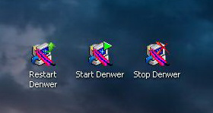

Рисунок 1 – Ярлыки Denwer

**2.2 Установка Joomla**

Скачиваем версию Joomla 2.5 с сайта разработчика. После скачивания нужно распаковать архив. Перед копированием содержимого архива создаем папку «localjoomla.ru» по адресу C:\WebServers\home, а в папке «site» создаем папку «www». То есть то, что было в скачанном архиве (все папки и файлы), будет располагаться по адресу: «C:\WebServers\home\localjoomla.ru\www».

Теперь нужно запустить локальный сервер Денвер, нажав 2 раза на рабочем столе «Start Denwer». Затем вводим в адресной строке браузера название сайта (в нашем случае http://localjoomla.ru).

Делаем следующие шаги:

1. Выбор языка. Выбираем русский, жмем Далее;

2. Начальная проверка. Жмем Далее;

3. Лицензия. Нажимаем Далее;

4. Конфигурация базы данных:

- Тип базы данных – mysql;

- Название хоста – localhost;

- Имя пользователя – admin;

- Пароль – *****;

- Имя базы данных – localhost;

- Жмем Далее;

5. Конфигурация FTP. Нажмите Далее;

6. Главная конфигурация (рисунок 2):

- Название сайта – Diplom;

- Ваш E-mail – tanzhka@mail.ru;

- Пароль администратора – *****;

- Подтверждение пароля – *****;

- Демо-данные не устанавливаем;

- Жмем Далее;

7. Завершение. Нажимаем на кнопку удаления папки installation. Нажимаем на кнопку Сайт и смотрим, что у нас получилось.

**2.3 Cоздание разработанного сайта в Joomla**

Создание нового пользователя осуществляется через административный раздел. Для перехода в Панель управления вводим в браузере http://joomlalocal.ru/administrator/index.php. В поле Логин вводим admin, в поле Пароль – ***** (свой пароль). Нажимаем кнопку Войти и попадаем в Административный раздел (см. рисунок 2).

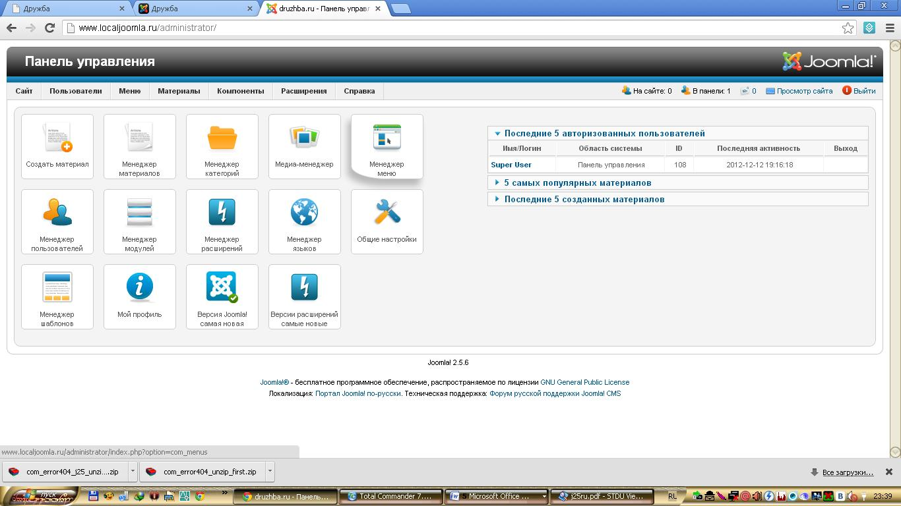

Рисунок 2 – Административный раздел Joomla

Устанавливаем шаблон. Базовый пакет Joomla содержит три шаблона. С помощью картинки предпросмотра мы можем определить внешний вид каждого из них. Для этого достаточно подвести курсор к имени шаблона. Для создания сайта нам потребуется другой шаблон. В Интернете можно скачать бесплатно или купить множество шаблонов. После того, как наш шаблон установлен и подключен, можно нажать на кнопку Просмотр сайта и посмотреть, как он выглядит.

Категории в CMS Joomla предназначены для создания иерархий материала и для удобства поиска материалов. Последние версии Joomla имеют неограниченную вложенность категорий, которая выглядит так:

- Категория 1 (содержит Материал 1);

-- Подкатегория 1 (содержит Материал 2);

--- Подкатегория 3 (содержит Материал 3);

-- Подкатегория 2;

- Категория 2.

Каждая из категорий и подкатегорий может иметь неограниченное количество материалов. Таким образом, если рассматривать пример выше, то Материал 3 будет отображаться во всех трёх категориях, Материал 2 только в двух, а Материал 1,  соответственно, в одной.

Чтобы попасть в Менеджер категорий, в горизонтальном меню панели управления нужно выбрать пункт Материалы и подпункт Менеджер категорий.

Для создания нового материала пройдите в пункт Материалы >> Менеджер материалов. Менеджер материалов устроен почти также как менеджеры раздела и категории.

Joomla позволяет создавать различные меню и привязывать пункты меню практически к любой части сайта, выводя, например, отдельный материал сайта или категорию с материалами, организовывая новостной блог. Также есть возможность вывода установленных компонентов, например, фотогалереи.

Кроме того, CMS Joomla позволяет создавать неограниченное количество не только пунктов меню, но и самих меню. Например, можно организовать горизонтальное и вертикальное меню.

Чтобы посмотреть, какие меню есть на сайте, достаточно навести стрелку на пункт в горизонтальном меню системы управления, который называется Меню.

Чтобы посмотреть созданные в меню пункты, нужно выбрать желаемое меню. Перед нами появится список пунктов меню с их вложенностью, если таковая имеется (см. рисунок 3).

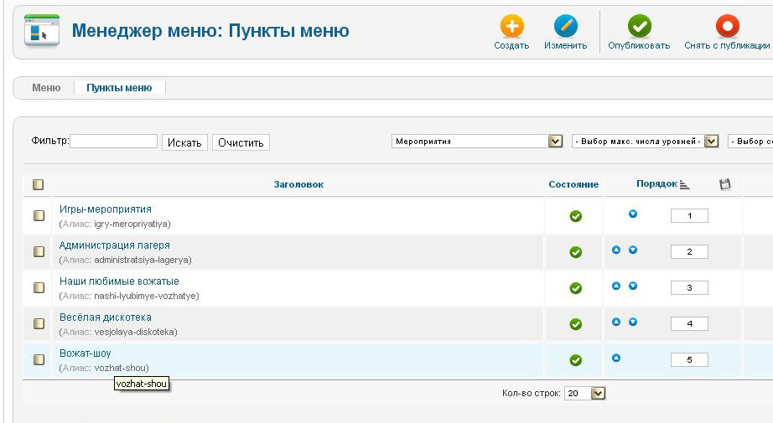

Рисунок 3 – Список пунктов меню

Список разделён на несколько колонок:

- Заголовок – название пункта меню, которое также отображается в меню на сайте;

- Состояние – опубликован или нет данный пункт меню;

- Порядок – пронумерованный порядок пунктов меню, есть возможность задать вручную собственный порядок;

- Доступ – уровень доступа к пункту меню, например, можно сделать доступным определённый пункт меню только зарегистрированным пользователям;

- Тип пункта меню – показывает, какой тип меню привязан к пункту;

- Главная – возможность назначить любой пункт меню в качестве главной страницы;

- Язык – показывает язык пункта меню;

- ID – уникальный номер пункта меню.

Для создания нового пункта меню нажимаем кнопку Создать в верхней части страницы. Тип пункта меню – нажатием на кнопку Выбрать появляется окно с выбором типа меню;

Заголовок меню – заголовок пункта меню;

Алиас – название пункта в адресной строке (генерируется автоматически);

Примечание – пользовательская заметка;

Ссылка – ссылка пункта меню;

Состояние – опубликован пункт или нет;

Доступ – уровень доступа к пункту;

Меню – к какому меню относится данный пункт;

Родительский элемент – выбор родительского пункта для создания подпункта;

Целевое окно – возможность выбрать, как будет открыта страница;

Главная страница – возможность сделать пункт меню главной страницей;

Язык – язык пункта;

Стиль шаблона – выбор стиля шаблона.

Самыми распространенными типами пунктов меню являются произвольный материал и блок категории. Чтобы выбрать тип пункта меню, нужно нажать на кнопку. Выбрать в строчке Тип пункта меню. Перед нами появится окно с возможными вариантами типов пунктов меню (см. рисунок 4).

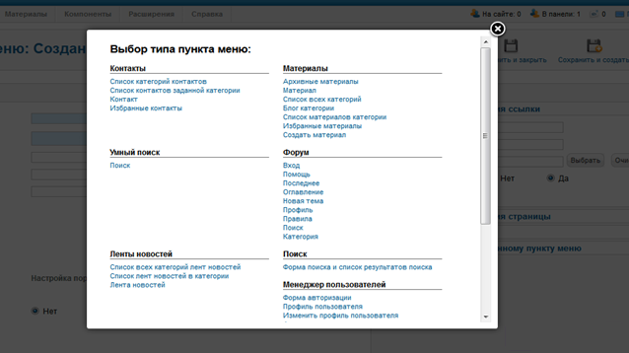

Рисунок 4 – Выбор типа пункта меню

Чтобы привязать к пункту меню определенный материал сайта, выбираем тип Материал. Перед нами появится страница с возможностью привязать к пункту меню определённый материал (см. рисунок 5).

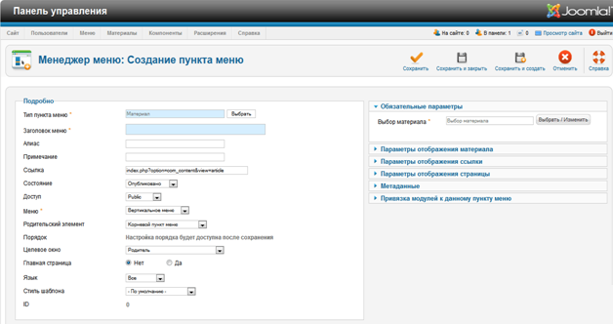

Рисунок 5 – Выбор материала

Чтобы выбрать материал для пункта меню, в правой колонке Обязательные параметры нажимаем на кнопку Выбрать/изменить и в появившемся окне выбираем тот материал, который нужно привязать к пункту меню. Обязательно нужно заполнить поле заголовка меню.

Для сохранения пункта меню нажимаем Сохранить и закрыть.

Менеджер материалов предназначен для создания и дальнейшего управления материалами в Joomla. Каждый материал может быть присоединен к определенной категории и иметь ряд уникальных настроек. Чтобы попасть в Менеджер материалов, в горизонтальном меню панели управления выбираем пункт Материалы и подпункт Менеджер материалов (см. рисунок 6).

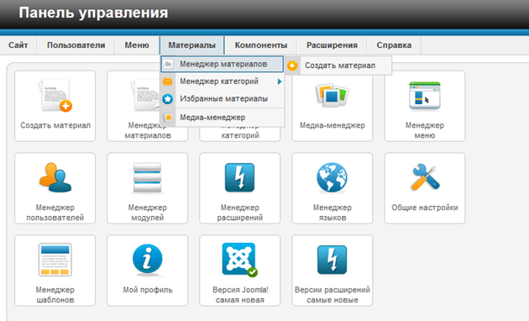

Рисунок 6 – Путь к менеджеру материалов

Менеджер материалов состоит из нескольких колонок:

- Заголовок – отображается заголовок материала, кликнув по которому можно перейти к редактированию материала;

- Состояние – отображает состояние публикации материала (если материал не опубликован, то он будет храниться в системе, но не будет отображаться на сайте до тех пор, пока вы не поставите статус Опубликовано), кликая по значкам, можно менять статус материалов;

- Избранные – этим значком помечены материалы, которые отображаются на главной странице сайта (которая помечена как главная в менеджере меню);

- Категория – выводится название категории, которая присвоена материалу;

- Порядок – порядок сортировки материалов (кликнув по заголовку колонки можно вручную настроить порядок материалов);

- Доступ – показывает уровень доступа материала пользователям;

- Автор – отображает автора созданного материала;

- Дата – выводит дату создания материала;

- Кол-во просмотров – показывает количество просмотров материала пользователями сайта;

- Язык – показывает принадлежность к языку сайта;

- ID – уникальный номер материала.

Чтобы создать новый материал, нажимаем на кнопку Создать. Появляется окно создания материала.

На данной странице присутствуют следующие опции и поля для заполнения:

- Заголовок – название создаваемого материала;

- Алиас – псевдоним в адресной строке браузера (если оставить пустым, то сгенерируется автоматически);

- Категория – категория, в которой будет находиться материал;

- Состояние – опубликован материал или нет;

- Доступ – определяет права доступа к материалу;

- Права – присваивает специальные права (ACL);

- Язык – определяет язык материала;

- ID – показывает идентификационный номер категории;

- Текст материала – содержимое самого материала.

После того, как необходимые поля (достаточно заполнить только поля Заголовок, Категория и Текст материала) заполнены, нажимаем кнопку Сохранить и закрыть.

Модули Joomla являются дополнительным средством расширения функциональных возможностей любого сайта. В основном, главной задачей любого модуля является отображение требуемой информации, а также дополнение установленных компонентов на сайте. Они могут располагаться в левой и правой колонке сайта или в любой другой позиции, предусмотренной разметкой шаблона. Примером модулей является навигационное меню, календарь, список популярных статей и т.д. При публикации модуля можно указать в какой позиции шаблона сайта и на каких страницах он будет отображаться. Кроме того, большинство установленных в системе модулей можно скопировать – опубликовать несколько раз с разными параметрами.

Устанавливаются модули так же, как и шаблоны, через Менеджер расширений. Чтобы включить и вывести модуль на страницу нужно зайти в Менеджер модулей.

Компоненты Joomla являются основным средством расширения функциональных возможностей сайта и представляют собой набор специальных скриптов, которые выполняют определенную функцию на сайте. Как правило, компоненты отображаются в основной части сайта, которая находится между боковыми панелями. Они содержат панель администратора для управления настройками и пользовательский интерфейс, который доступен пользователям сайта. Компонентами в Joomla являются форумы, файловые архивы, галереи, системы сбора статистики, резервного копирования и т.д. Управление пользователями, создание разделов, добавление и отображение материалов – все это выполняют компоненты.

Плагины – небольшие расширения, которые ориентированы на выполнение определенной функции при возникновении в системе необходимого события. Например, визуальный редактор сайта – это скрипт, срабатывающий, когда в системе наступает событие вызова редактора. Как правило, основная часть плагинов используется для определенных действий и манипуляций над содержимым перед его отображением.

Установка происходит через Менеджер расширений. Управление осуществляется с помощью Менеджера плагинов (Панель управления >> Расширения >> Менеджер плагинов).

В таблице плагинов отображаются следующие графы:

- Название плагина – перечислены все имеющиеся на сайте плагины;

- Состояние – показано состояние плагина на данный момент (в работе или выключено);

- Тип – предназначение плагина;

- Элемент – принадлежность плагина к основной программе;

- Доступ – показана доступность плагина;

- ID – уникальный идентификатор.

**ЗАКЛЮЧЕНИЕ**

В ходе выполнения курсовой работы был создан полнофункциональный WEB-сайт, полностью готовый к применению и использованию, тема которого – «Фильмы». Он создан для различных пользователей сети Интернет. Информация, представленная на нём, поможет им больше узнать о своём любимом фильме или о новинках кино.

Сайт был создан на базе CMS Joomla, так как эта система является одной из наиболее популярных в мире. Она доступна к пониманию не только программистами, но и обычными пользователями компьютера. Для Joomla имеется множество шаблонов, что позволяет создать сайт на любую тему. Еще одними из причин выбора данной CMS является возможность увеличения функциональности сайта с помощью модулей, компонентов и плагинов и легкость в написании и редактировании статей. Очень удобно в Joomla работать с пользователями, а постоянное обновление движка увеличивает безопасность сайта.

Исходя из вышесказанного, можно сделать вывод, что Joomla действительно является одной из лучших CMS, а исходя из этого можно полагать, что сайт, созданный мной, будет легок в использовании и заинтересует многих пользователей своим содержанием.

**СПИСОК ИСПОЛЬЗУЕМЫХ ИСТОЧНИКОВ**

1. <http://www.denwer.ru/>
2. <http://joomlaportal.ru/>
3. <http://www.photoshop-master.ru/>